Портативные сканеры
Универсальные портативные сканеры, разработанные для дома и небольших офисов, а также для сотрудников, которые часто бывают в командировках. Компактные и с питанием через USB.
Canon imageFORMULA P-208II
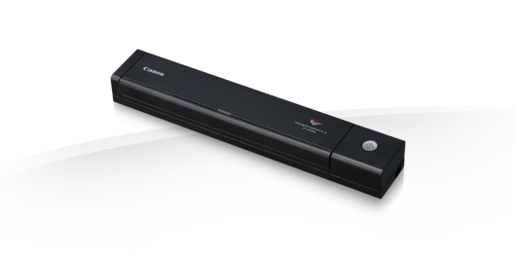
Сканер imageFORMULA P-208II: сверхкомпактный, производительный сканер для мобильного и домашнего сканирования.
Компактный и стильный мобильный сканер P-208II — идеальный выбор для работников, которые часто бывают в командировках, и для домашнего использования. АПД на 10 листов и высокоскоростное двустороннее сканирование гарантируют постоянный уровень производительности.
Canon imageFORMULA P-215II
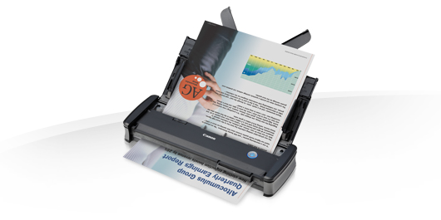
Производительный и надежный мобильный сканер для офиса, дома или поездок.
В офисе, дома или в движении — стильный сканер P-215II предлагает удобство подхода plug-and-scan («включил и сканируй»). Это самый быстрый из портативных сканеров со скоростью двустороннего сканирования до 30 изобр./мин.

Преимущества
- Быстрое сканирование до 30 изобр./мин. с питанием по USB
- Производительное мобильное сканирование с АПД на 20 листов
- Сверхкомпактная и надежная конструкция для мобильного использования
- Поддержка сканирования удостоверений и тисненых карточек
- Универсальное программное обеспечение, включающее приложение для сканирования с использованием облачных приложений
- Совместимость с Mac и Windows
- Дополнительный модуль Wi-Fi WU10

